Консультация для родителей

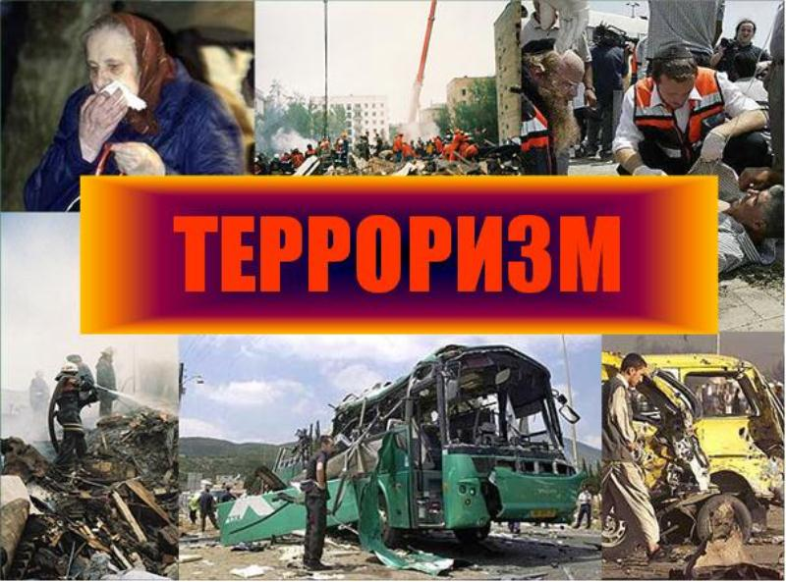

Что такое терроризм?
Терроризм – идеология насилия и практика воздействия на принятие решения органами государственной власти, органами местного самоуправления или международными организациями, связанные с устрашением населения и (или) иными формами противоправных насильственных действий; это одно из самых страшных преступлений.
Бандиты совершают его, чтобы добиться своих злых целей. Для этого они нагнетают страх в обществе и совершают насилие над ЛЮДЬМИ. Все террористы - преступники, и после того, как они попадают в руки стражам порядка, их судят и сажают в тюрьмы.

Скорее всего, вам не придется столкнуться с этим страшным злом - терроризмом, но, к сожалению, угроза терактов существует, и лучше всего быть к ней готовым. Мы расскажем вам о том, что делать, если теракт все же произошел.

Безопасность в транспорте

Отечественный и зарубежный опыт показывают, что общественный транспорт нередко подвергается атакам террористов. Чтобы избежать опасности или снизить возможный ущерб, в случае теракта, необходимо следовать несложным правилам.
* Ставьте в известность водителя, сотрудников милиции или дежурных по станции об обнаруженных подозрительных предметах или подозрительных лицах.
* Стать объектом нападения больше шансов у тех, кто слишком броско одет, носит большое количество украшений или одежду военного покроя и камуфляжных расцветок.
* Чтобы не сделать себя мишенью террористов, избегайте обсуждения политических дискуссий, демонстративного чтения религиозных изданий.
* В случае захвата транспортного средства старайтесь не
привлекать к себе особого внимания террористов.
* В случае штурма безопаснее всего лежать на полу, а если это невозможно, необходимо держаться подальше от окон.
* Любого, кто держит в руках оружие, антитеррористическая группа воспринимает за террориста. Не прикасайтесь к оружию, или другому имуществу террористов. По возможности постарайтесь не двигаться до полного завершения операции.

Ребенок и посторонние лица

* Чтобы уберечь ребенка от столкновения с маньяками и насильниками,
обучите детей тому, что общение с незнакомыми людьми должно
ограничиваться только дружескими приветствиями.
* Нельзя поддаваться на уговоры незнакомцев, даже если они знают или зовут ребенка по имени.
* Нельзя садиться в машину к незнакомцам. Не всех старших надо
слушаться.
*Если ребенок увидел преследующего его незнакомца, то
при отсутствии близких людей, пусть, не стесняясь, подходит к прохожим людям, внушающим доверие, и просит защиты и помощи.
* Внушите ребенку мысль, что, что бы ни случилось, он сразу же должен рассказать обо всем родителям или взрослым, которым доверяет.
* Обучая ребенка правилам безопасного поведения, ни в коем случае не
пытайтесь его запугать. Ваша задача — научить ребенка быть осторожным, но не превратить его в паникера и труса.
*Научите детей защищаться. Ради личной безопасности ребенок может нарушать все правила и запреты. Он не должен задумываться о последствиях применения приемов самообороны. Объясните, что если ребенок нанесет нападающему повреждения, его только похвалят за это.
* Объясните также, куда ребенку надо бежать в случае опасности, к кому и как обращаться за помощью.
* Если вы решили воспользоваться услугами няни, не ограничивайтесь
поверхностным знакомством. Обратитесь за необходимой для вас информацией в полицию. При выборе частной няни, старайтесь выбирать ее не по возрасту, а по опыту работы с детьми. Остановив свой выбор на определенном человеке, постарайтесь навести о нем справки.
* Если вы решили оставлять ребенка дома у няни, узнайте как можно больше о членах семьи и людях, которые бывают в их доме. *Приходящую няню необходимо ознакомить с требованиями безопасности, применяемыми вами, действием замков входных дверей и их особенностями, с правилами пользования различными приборами. Попросите няню не приглашать к вам в дом посторонних людей, даже если они представляются вашими знакомыми. Если вы разуверились в надежности няни, поспешите как можно быстрее дать ей расчет, даже если заплатили ей вперед. Никакие деньги не смогут заменить вам безопасность вашего ребенка.
* Учитывая специфику детской психологии, родителям также следует предпринимать меры предосторожности, чтобы ребенок не смог ненароком навредить и себе и вам. Если у вас имеются дома крупные сбережения, желательно, чтобы о них не знали дети, так как они могут похвастаться об этом, что может привести к краже.

Памятка для родителей по антитеррору.

Общие и частные рекомендации:
1. По возможности скорее возьмите себя в руки, успокойтесь и не паникуйте. Разговаривайте спокойным голосом.
2. Если Вас связали или закрыли глаза, попытайтесь расслабиться, дышите глубже.
3. Подготовьтесь физически и морально и эмоционально к возможному суровому испытанию.
4. Не пытайтесь бежать, если нет полной уверенности в успешности побега.
5. Запомните как можно больше информации о террористах, их количестве, степени вооруженности, особенностях внешности, темах разговоров.
6. По возможности расположитесь подальше от окон, дверей и самих похитителей, т.е. в местах большей безопасности в случае, если спецподразделения предпримут активные меры (штурм помещения, огонь снайперов на поражение преступников и др.).
7. По различным признакам постарайтесь определить место своего нахождения (заточения).
8. В случае штурма здания рекомендуется лечь на пол лицом вниз, сложив руки на затылке.
9. Не возмущайтесь, если при штурме и захвате с Вами могут поначалу (до установления Вашей личности) поступить несколько некорректно, как с вероятным преступником. Будьте уверены, что милиция и другие спецслужбы уже предпринимают профессиональные меры для Вашего освобождения.

* Объясните детям, что необходимо сообщать взрослым или сотрудникам полиции: об обнаруженных на улице, о бесхозных вещах, о подозрительных предметах в общественном транспорте, предметах в подъезде, дома или в детском саду.
* Объясните детям, что во всех перечисленных случаях необходимо:
Не трогать, не вскрывать, не передвигать находку. Отойти на безопасное расстояние. Сообщить о находке сотруднику полиции.

Обязательно проводите с детьми дома разъяснительные беседы о недопустимости:

* Пользоваться незнакомыми предметами, найденными на улице или в общественных местах.
* Брать у незнакомых людей на улице сумки, свертки, игрушки и т.д.
Об опасности взрыва можно судить по следующим признакам:
1. Наличие неизвестного свертка или какой-либо детали в машине, на лестнице, в квартире и т.д.
2. Натянутая проволока или шнур.
3. Провода или изолирующая лента, свисающие из-под машины.
4. Чужая сумка, портфель, коробка, какой-либо предмет, обнаруженный в машине, у дверей квартиры, в подъезде.
Во всех перечисленных случаях заметив взрывоопасный предмет (самодельное взрывное устройство, гранату, бомбу и т.д.), не подходите близко к нему, немедленно сообщите о находке в полицию. Не позволяйте случайным людям прикасаться к опасному предмету и обезвреживать его в общественном транспорте. Совершая поездку в общественном транспорте, обращайте внимание на оставленные сумки, свертки и др. бесхозные предметы, в которых могут находиться самодельные взрывные устройства. Немедленно сообщите о находке водителю, машинисту поезда, работнику милиции. Не открывайте их, не трогайте руками, предупредите стоящих рядом людей о возможной опасности.

КАТЕГОРИЧЕСКИ ЗАПРЕЩАЕТСЯ:

- Пользоваться найденными незнакомыми предметами.
- Сдвигать с места, перекатывать взрывоопасные предметы с места на место, брать их в руки.
- Обрывать или тянуть отходящие от предмета провода, предпринимать попытки их обезвредить.
- Поднимать, переносить, класть в карманы, портфели, сумки и т.п. взрывоопасные предметы.
- Ударять один боеприпас о другой или бить любыми предметами по корпусу или взрывателю.
- Помещать боеприпасы в костер или разводить огонь над ним.
- Собирать и сдавать боеприпасы в качестве металлолома.
- Наступать или наезжать на боеприпасы.
- Закапывать боеприпасы в землю или бросать их в водоем.
- Заходя в подъезд дома, обращайте внимание на посторонних людей и незнакомые предметы. Как правило, взрывное устройство в здании закладывается в подвалах, первых этажах, около мусоропроводов, под лестницами.

Будьте бдительны!

